**Notebook of Finance**

**Week1:**

Financial position- wealth/worth (assets/liabilities/equity)

Financial performance – profit/loss (revenues/expenses)

Economic decisions – to invest in the company, to work for the company, to supply the company with goods, to loan funds to the company.

**Annual Report** = Accounts = Financial statements

The annual report contains financial statements together with notes explaining them:

1. The income statement (also referred to as ‘statement of profit or loss’ or ‘profit and loss account’) 收入报表，也被称作损益表, 显示公司的收入、成本、费用和净收入
2. The statement of financial position (also referred to as ‘balance sheet’) 展示了公司在特定日期的财务状况，包括资产、负债和所有者权益
3. The statement of cash flow (also referred to as ‘cash flow statement’).

**Income Statement:**

* Income Statement = Profit and Loss Account
* Revenue = Turnovery营业额 = Sales销售额

应仅包括公司参与的主要业务（运营线）的收入。来自其他投资或一次性来源的收入应包括在其他地方。

* Cost of sales 销售成本，生产商品所用的成本
* Gross Profit 毛利 = Revenue – Cost of sales （记公式就行）

由于收入和销售成本不包含任何一次性项目，这是公司核心业务成功程度的基本指南。将销售产品的收入与成本比较。

* Selling Expenses 与销售产品或服务直接相关的费用
* Administration Expenses 不直接与销售相关的一般行政费用
* Operating Profit 这是公司核心业务运营的利润，

不包括其他来源的收入和如财务费用等支出。可能比毛利润更不稳定，一次性成本可以包含在管理和销售费用中。

* Finance Charges 与借款成本相关的费用，如贷款利息。

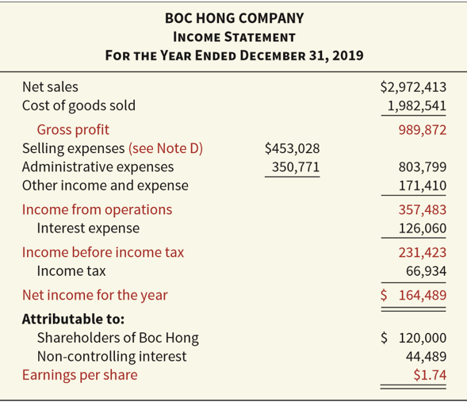

**Statement of Financial Position：**

* Statement of financial position = Balance Sheet
* Assets 资产，公司拥有或控制的资源，期望能够从中获得经济利益。
* Non-Current Assets = Fixed Assets 指的是公司长期持有并用于生产、租赁或行政管理的资产，如土地、建筑和机器等。

E.g., Buildings, furniture, machinery, and motor vehicles. These are tangible assets.

E.g., Brands, patents, and goodwill. These are intangible assets.

* Current assets 可以在一年内或在一个正常的营运周期内转换为利润（如：现金）的资产，如存货、应收账款。

1. Inventory=stock 库存

Company intends to sell but has not yet sold:

1. finished goods成品
2. part finished goods 半成品
3. raw materials 原材料
4. Trade receivables= Debtors贸易应收账款=债务人  
   This is money that the company is owed from its customers at the reporting date.
5. Prepayment - bills paid in advance 预付款——提前支付的账单。

* Liabilities 负债，公司将来要还的债务
* Non-Current Liabilities 超过一年后才需要偿还的长期债务，如长期借款，银行贷款
* Current Liabilities 一年内需要偿还的债务，如短期借款、应付账款。

1. Trade payables = creditors应付账款=债权人：企业欠原材料等供应商的金额。
2. Accruals应计费用：企业尚未收到但已使用服务或产品的账单所欠的金额。 煤气费/电费欠款。

* Capital / Equity所有者权益 =Asset-Liabilities: 公司资产减去负债后的剩余价值，属于公司的股东或所有者。
* Accounting Equation = ASSETS = LIABILITIES + EQUITY

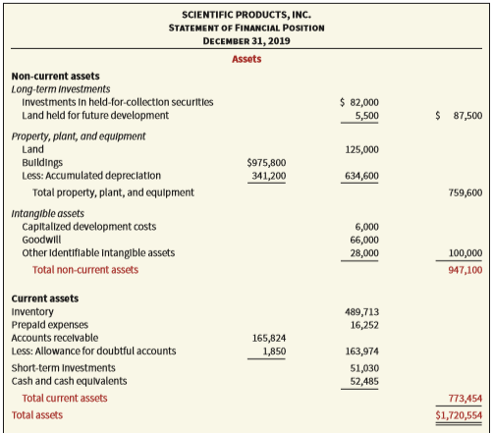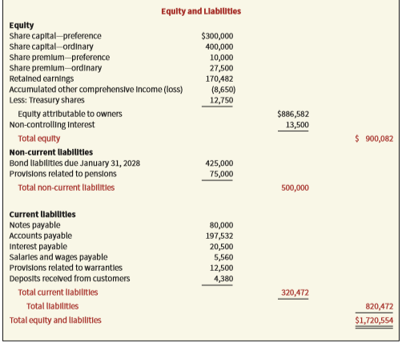

**Statement of Cash Flow：**

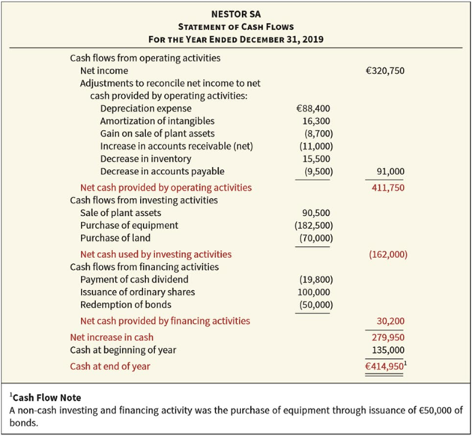

**Week2:**

**Financial Statements Analysis**

财务报表分析涉及从不同用户需求的角度评估公司不同领域的业绩。

比率分析是进行三种主要比较类型的重要工具：公司内部比较、公司间比较以及与行业平均水平的比较。

* **Profitability ratios盈利能力比率：**

这些比率衡量公司相对于其收入、运营成本、股本和资产产生收益的能力。

* **Efficiency ratios效率比率：**

这些比率评估公司如何使用其资产和负债内部生成收入。它们通常指示公司的运营表现。

* **Liquidity ratios流动性比率：**

这些比率衡量公司用其流动或快速资产偿还短期债务的能力。流动性比率是短期内公司财务稳定性的良好指标。

* **Solvency ratios偿债能力比率:**

这些比率评估公司满足长期债务的能力，并反映了公司长期财务的可持续性。偿债能力比率通常考虑公司的财务杠杆。

**Profitability ratios盈利能力比率 and others important**

Return on capital employed $\frac{Operating profit}{Equity + Non-Current Liabilities}$

Gross profit margin $\frac{Gross profit}{Revenue}$

Operating profit margin $\frac{Operating profit}{Revenue}$

(Net) Asset turnover $\frac{Revenue}{Equity + Non-Current Liabilities}$

Inventory days $\frac{Closing Inventory}{Cost of sales} * 365 days$

Trade receivable days. $\frac{Closing Trade receivable}{Revenue} * 365 days$

Trade payable days. $\frac{Closing Trade receivable}{Cost of sales} * 365 days$

Current ratio $\frac{Current Assets}{Current Liabilities}$

Quick ratio $\frac{Current Assets - Inventory}{Current Liabilities}$

Gearing $\frac{Debt}{Equity}$

Interest cover $\frac{Operating profit}{Finance cost}$

Dividend cover $\frac{Profit for the year}{ReveDividendnue}$

**PS: ROCE = Operating profit margin * Asset turnover**

**Working capital management**

流动性对企业的生存和避免破产至关重要。公司的现金流对于支付员工工资、采购、偿还银行贷款和向股东支付资本等至关重要。即使企业盈利，由于营运资金管理不善，也可能出现现金流短缺，无法偿还到期债务。

营运资本是流动资产（如现金、应收账款和存货）与流动负债（如应付账款和透支）之间的差额。有效的营运资本管理包括：

1. **库存管理**：避免长期持有过多库存以减少成本和现金流出，同时保持足够库存以防供应中断。
2. **应收账款管理**：实施良好的收款政策，以加快从客户处回收款项，增加现金流。
3. **应付账款管理**：及时支付供应商以获得折扣并保持良好关系，同时注意现金流平衡。

**Efficiency ratios 效率比率**

Inventory holding period $\frac{closing Inventoy期末库存}{Cost of sales} * 365 days$

Trade receivable collection period $\frac{Trade receivable 应收账款}{Revenue} * 365 days$

Trade payable payment period $\frac{Trade payable 应付账款}{Cost of sales} * 365 days$

**Liquidity ratios流动资金比率**

Current ratio $\frac{Current Assets流动资产}{Current Liabilities流动负债}$

Acid-test (or quick) ratio. $\frac{Current Assets流动资产 - Inventory库存}{Current Liabilities流动负债}$

**Solvency ratios偿付能力比率**

Gearing ratio负债权益比率 $\frac{Loans + overdraft}{share capital + retained earnings}$

Interest (cover) ratio $\frac{Operating profit}{Interest payable}$